全国大学生电子设计竞赛江苏赛区网站使用指南
全国大学生电子设计竞赛江苏赛区专用网站竞赛网站的网址是www.jsuedc.net 学校负责人应在5月31日前，在竞赛网站上提交参赛学校信息（竞赛负责人、领队及巡视员的联系方法）和报名（每个参赛学校必须在一个用户名下统一报名）。在8月7日17:00前由参赛学校领队或负责人将选题汇总登记于竞赛网站系统。具体操作如下：
一、登陆
1.登陆网站www.jsuedc.net点击参赛学校登陆。
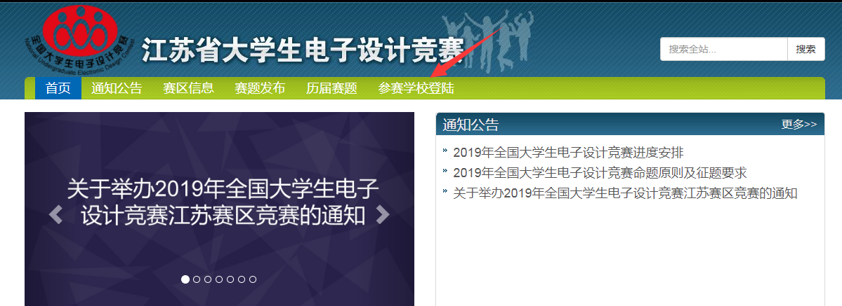
2.在旧版竞赛网站（jsuedc.eefocus.com）注册过的学校，可直接登陆系统，用户名为学校名汉字，默认密码为学校首字母缩写（例如：用户名为东南大学，密码为dndx）。
- 2019年首次参赛的学校，请先注册学校信息，待管理员审核后发放账号。
4.忘记密码、账号注册遇到困难的竞赛负责人，请联系江苏赛区组委会。
二、报名（2019年5月31日前完成）
1.点击账号管理，输入新密码后点击修改密码开始使用报名账号。
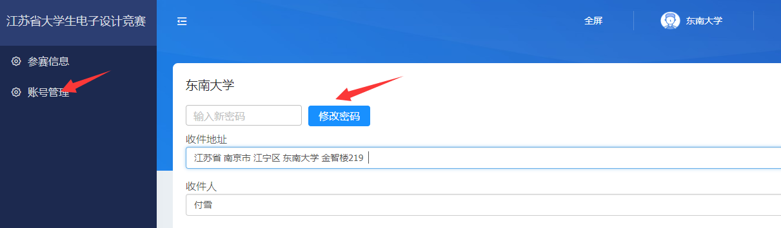
2.填写邮寄地址、竞赛负责人、领队及巡视员相关信息,点击保存。
3. 点击参赛信息-参赛队管理，填写预计参赛队数量，点击修改。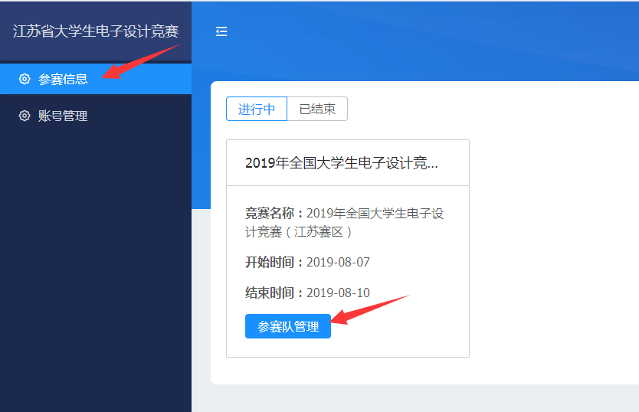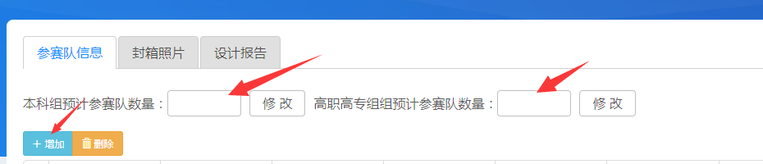
4.添加竞赛队伍：点击增加按钮，新建参赛队伍，选择本科或高职高专，填写参赛地址、指导教师及学生信息，点击保存。
三、网上录入选题及参赛队编号（8月7日下午17：00时前）
本次竞赛使用网站收集参赛队选题，每个学校由负责人或领队收集各参赛队的选题，并于竞赛当日17:00前录入竞赛报名系统，操作步骤如下：
1. 选择需要录入的竞赛队伍，点击编辑。
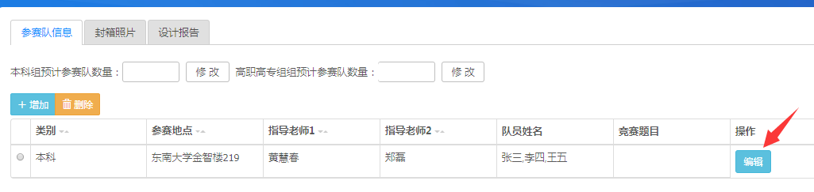
2.根据组委会分配的号段填写参赛队编号，选择该竞赛队的竞赛题目，并点击确定，显示选题成功，点击保存。
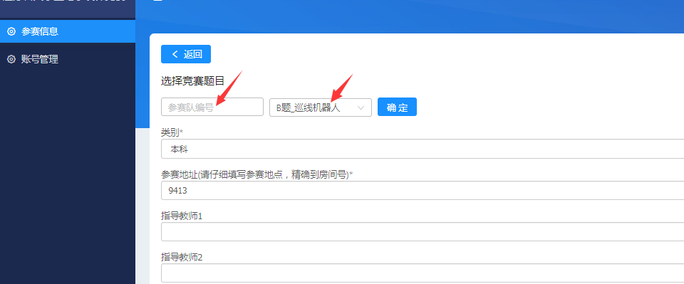
四、照片上传（8月10日晚22:00前）
参赛作品包装箱贴封条处需拍摄数码照片，在10日晚22:00时前以学校为单位将照片打包上传至竞赛网站,操作步骤如下：
“参赛信息”——“参赛队管理”——“封箱照片”点击或拖拽文件上传。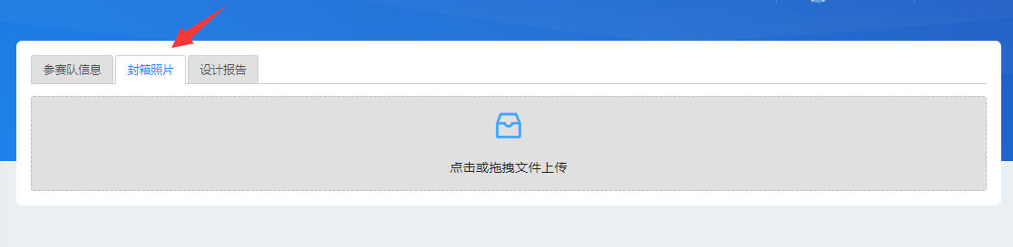
五、设计报告上传（8月10日晚22:00前）
在10日晚22:00时前以学校为单位将设计报告打包上传至竞赛网站,操作步骤如下：
“参赛信息”——“参赛队管理”——“设计报告”点击或拖拽文件上传。
